ACO Bogen GM-X DN100x87 Gradx2,0

ACO Haustechnik

Eigenschaften

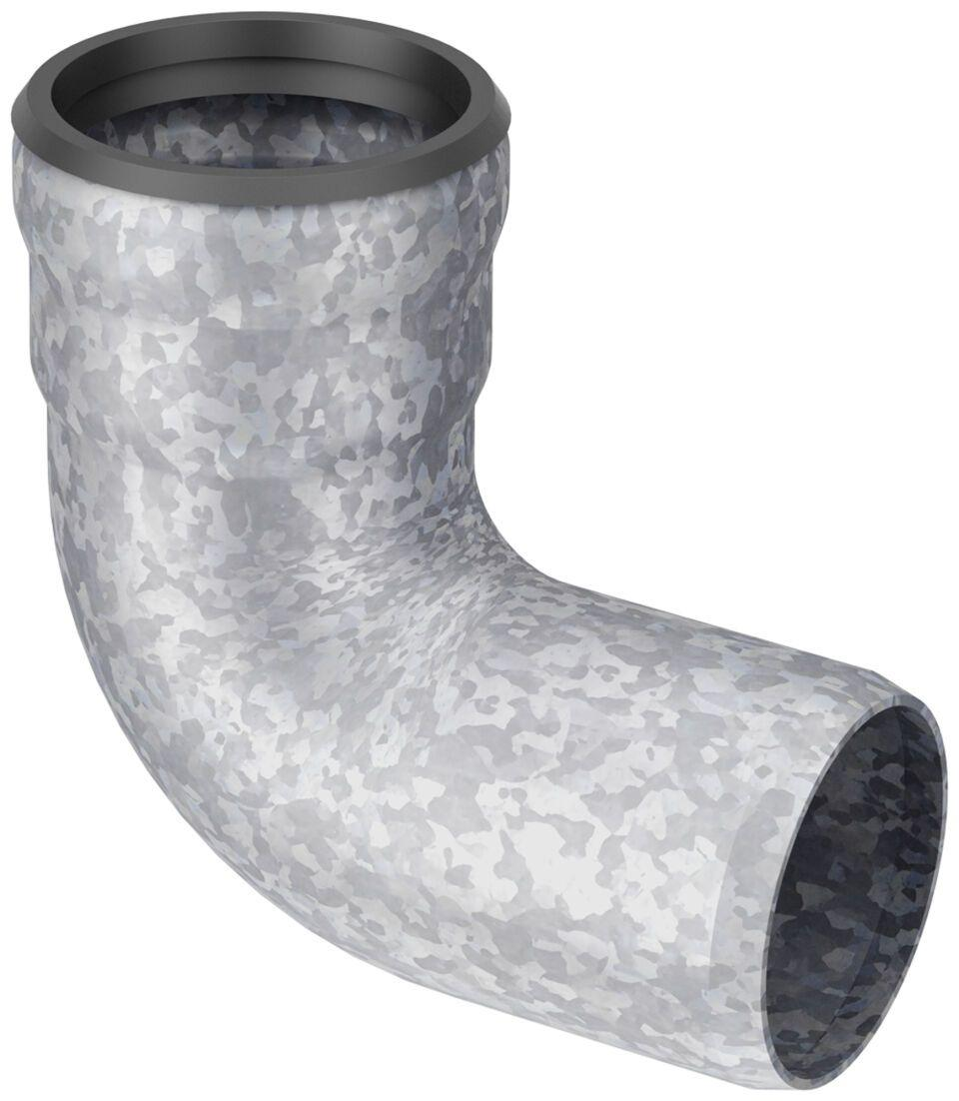

GTIN:

8590830706453

HAN:

0174.11.84